Johanneum/Verkehrsmuseum
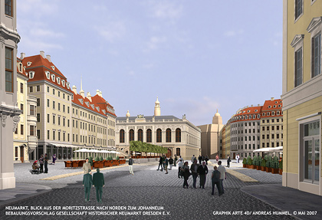
- Het Johanneum, dat in de 16de eeuw als stal voor de vorstelijke paarden gebouwd werd, diende van 1729 tot 1744 als schilderijengalerie.
- Sinds de restauratie na WO II is hier het verkeersmuseum ondergebracht, dat de ontwikkeling van allerlei soorten verkeersmiddelen toont.
- Interessant zijn de stoomlocomotief `Muldenthal' uit 1861,
- 's werelds eerste draaistroomlocomotief uit 1898, een vliegtuig uit 1909 en verschillende nautische apparaten.

